Invitasjon til fagdag

Tema: Ansvarstilhøva og samarbeidet rundt barn og unge med funksjonshindringar og/eller samansette hjelpebehov.

Arrangør: Den interkommunale barneventenesta Hareid, Hornindal, Ulstein, Volda, Ørsta i samarbeid med NAV Hareid/Ulstein og Ørsta kommune ved tildeling- og koordinerande eining.

Målgruppe: Leiarar, fagansvarlege og andre tilsette i NAV og kommune som arbeider med barn og unge med funksjonshindringar og samansette behov.

Tid: 07.mars 2018 kl. 09.00 -15.00.
Stad: Ivar Aasen-tunet i Ørsta.

Målet med fagdagen er å medverke til god forståing, bli betre kjende med kvarandre og korleis ulike instansar kan samarbeide til det beste for brukarane.

Olaug Nilssen er forfattar, dramatikar og skribent og vart Brageprisvinnaren 2017. ”Tung tids tale” heiter den siste boka hennar, som er ei sterk historie om korleis det er å vere foreldre til eit autistisk barn. Denne historia vil ho dele med oss.

Fylkesmannen i Møre og Romsdal deltek på fagdagen og orienterer om gjeldande lovverk.

Førebels program:
08.30-kl 09.00 Registrering
09.00-kl 09.15 Velkomen
09.15-kl 10.15 Olaug Nilssen ”Tung tids tale”
10.15-kl 10.30 Pause
10.30-kl 12.00 Fylkesmannen i Møre og Romsdal
12.00-kl 12.45 Lunsj
12.45-kl 13.30 Innlegg frå NAV og kommune
13.30-kl 14.30 Gruppearbeid
14.30-kl 15.00 Oppsummering og avslutning

Påmelding:
Bindande påmelding vert sendt til gro.nordstrand.todenes@volda.kommune.no
innan 16. februar 2018.

Deltakaravgift:
Kursavgifta er kr 200,- for deltakarar frå kommunene som arrangerer kurset.
For andre deltakarar vert kursavgifta kr 250,-

Betalingsinformasjon vert utsendt etter påmelding.

Anna relevant informasjon:
Parkering: Aasen-tunet har avgrensa med parkeringsplassar så vi oppmodar til samkjøring. Alle unntatt funksjonshindra må parkere på parkeringsplassen nede.
Matintoleranse/allergi: Gi beskjed ved påmelding.

VELKOMEN

Fagdagen er støtta av :

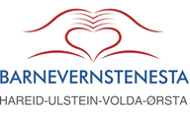

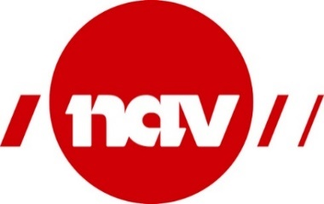NAV Hareid/Ulstein

FO

Fellesorganisasjonen Møre og Romsdal

